KARTA UWAG
DO AKTUALIZACJI LOKALNEJ STRATEGII ROZWOJU ORAZ AKTUALIZACJI KRYTERIÓW WYBORU OPERACJI
DLA STOWARZYSZENIA PÓŁNOCNOKASZUBSKA LOKALNA GRUPA RYBACKA
Uwagi w ramach konsultacji społecznych będą przyjmowane osobiście w Biurze Stowarzyszenia Północnokaszubska Lokalna Grupa Rybacka lub za pośrednictwem poczty e-mail na adres biuro@plgr.pl.
Uwagi można składać wyłącznie na niniejszym formularzu w terminie do dnia 06.11.2017 r. do godziny 12.00
Kontakt: Północnokaszubska Lokalna Grupa Rybacka, ul. Portowa 15, 84-120 Władysławowo
Informacja o zgłaszającym uwagi:

Imię i nazwisko
Adres zamieszkania
Nr telefonu
Adres e-mail

ZGŁASZANE UWAGI:
W poniższej tabeli prosimy o przedstawienie fragmentów dokumentu, który Państwa zdaniem wymaga modyfikacji. Prosimy odnieść się konkretnie do treści przedstawionych w LSR wraz z podaniem nr strony oraz wskazać propozycję zmian, wraz z jej uzasadnieniem.
Lp. | Dokumentu, której dotyczą uwagi, nr strony | Zapis w pierwotnej wersji dokumentu | Proponowany zapis po zmianie | Uzasadnienie
1.
2.
3.
Wyrażam zgodę na przetwarzanie moich danych osobowych zawartych w niniejszej Karcie Uwag na potrzeby przeprowadzenia konsultacji społecznych dotyczących opracowania Lokalnej Strategii Rozwoju na lata 2014-2020 dla obszaru Stowarzyszenia Dolina Karpia, zgodnie z przepisami ustawy z dnia 29 sierpnia 1997 roku o ochronie danych osobowych (tekst pierwotny: Dz. U. z 1997 r. Nr 133, poz. 883 z późń. zm.).
……………………………………  (miejscowość i data) | ……………………………………  (podpis)

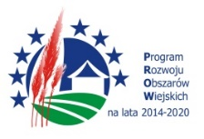
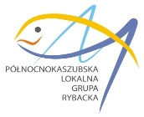
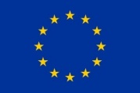

Unia Europejska Europejskie Fundusze Strukturalne i Inwestycyjne

